DELO NA DALJAVO, ČETRTEK 19.3.2020

NARAVOSLOVJE IN TEHNIKA
Zapis v zvezek: UHO-ČUTILO ZA SLUH
Dve ušesi imamo z razlogom. Možgani sočasno obdelajo dražljaje iz obeh in sporočila prevedejo tako, da določijo iz katere smeri prihaja zvok. Določevanje smeri zvoka je ključno tudi za orientacijo v prostoru.
Uhelj zbere zvočne valove in jih usmeri po sluhovodu bobniča. Ta se zaradi zvoka zatrese. Tresljaji se prenesejo na tri slušne koščice (kladivce, nakovalce, stremence), od tam pa na tekočino v ušesnem polžu. V notranjosti polža je na tisoče čutnic. Te se ob tresljajih vzdražijo. Vzburjenje se po ušesnem živcu prenese v možgane, kjer se sprevede v sporočilo, zato se zavemo, kaj slišimo.
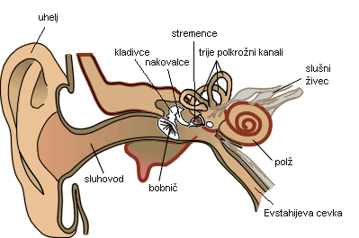
SLiko lahko skiciraš v zvezek, da si boš lažje predstavljal delovanje uhlja.

MATEMATIKA PISNO MNOŽENJE
DZ str.50, 51
Rešitve str.50/1 zelena rdeča
Zelena zelena
Rdeča zelena
Str.50/2 105-5=100 100x3dl= 300dl 300dl:10=30l 1l=10dl
Str.51/3 Obkrožena računa sta dva; 6x80, 19x5

GLASBENA UMETNOST
V zvezek napiši PLANIKE TRI in ilustriraj pesem po kiticah. Pesem lahko poslušaš na you tube planike tri besedilo

ANGLEŠČINA

Naloge od učiteljice Marije si dobil že v torek.

SLOVENŠČINA
BRANJE nadaljevanje od včeraj.

Če imaš možnost mi lahko po e mailu sporočiš kako preživljaš dneve, če imaš kakšne težave z delom na daljavo, če ti delo vzame veliko časa... Vesela bom tvoje informacije.

USPEŠNO DELO TI ŽELIM IN LEP POZDRAV, učiteljica Petra

